T1C3 Les circuits électrique dans l’ARQS ()
- Les grandeurs électriques
- Le courant électrique
- Charge électrique
La charge électrique Q est une grandeur scalaire et algébrique caractérisant la sensibilité à l’interaction électromagnétique. L’unité de la charge est la Coulomb C. et elle est toujours un multiple entier de la charge élémentaire : e = 1,6.10⁻¹⁹ C

Propriété :
La charge d’un système isolé se conserve et c’est un grandeur extensible les charges s’ajoutent.

- Le courant électrique
Définition : Le courant électrique correspond au déplacement d’ensemble et ordonné de charges électriques

Les charges participent au courant électriques sont :
- Les e⁻ dans les fils (métaux)
- Les ions dans les électrolytes
- Les e⁻ et les trous dans les semi-conducteurs

Définition : Le sens conventionnel du courant électrique est celui des porteurs de charges positives.

Fil électriques :

Définition :
L’intensité du courant électrique I est le débit des charges traversant la section S du conducteur par unité de temps S₁ la charge SQ à traversé S pendant le temps St

I = $\frac{dQ}{dt}$ en Ampère

On sera dans 2 situations :
Courant continu : DC I ne dépends pas du temps
Courant alternatif : AC I dépends du temps I(t) i(t)

Exercice :
I = 10 mA dans un conducteur du secteur S.
Combien d’e⁻ traversent S en 1 sec ?
I = $\frac{dq}{dt}$ avec dq = |N $×$ (- e)| = N $×$ e et dt = 1 sec
$⇒$ I = $\frac{Ne}{dt}$ $⇒$ N = $\frac{I×dt}{e}$
Donc N = $\frac{10×{10}^{-3}×1}{1,6.{10}^{1}6}$ = 6.3 x 10¹⁶ électrons
C. Mesure du courant électrique
On branche un ampèremètre en série pour mesurer un courant électrique.
Ordre de grandeur :
I $≈$ 10 mA $→$ Composants TP LED
I $≈$ 100 mA $→$ Risques d’électrocution
I $≈$ 1A $→$ Ampoule a incandescence
I $≈$ 10A $→$ Four, Chauffage électrique
I $≈$ 10 a 100 kA $→$ Foudre

- Le potentiel et la tension électrique
- Le potentiel électrique V quantifie l’attraction entre les charges électriques. Plus V est grand, plus les charges négatives sont attirées.

V s’exprime en volt (V)
Et est définie à une constante additive près.

Dans un circuit électrique il y aura toujours un point de référence tq ce point V_{n} = 0V on l’appelle la masse ou la Terre.
Exemple :

- La tension électrique
Définition : La tension électrique entre deux points a et b correspond a la différence de potentiel (ddp) entre ces deux points.
U_{ab} = V_{A} - V_{B} en (V)

Et elle représente l’énergie pour mettre en mouvement dans des charges électriques entre les points A et B.
On représente U_{AB} par une flèche :

Remarquons :
- U_{BA} = - U_{AB}
- La tension seule n’est pas dangereuse.

- Analogie hydraulique
Circuit hydraulique | Circuit électrique
Eau  Masse  Débit de l’eau  E_{p,p} = mgz  Pompe  Barrage | Charges  Valeur de la charge  Intensité du courant  E potentielle V électrique  Pile, batterie  Résistance

Remarques :
- Le courant électrique circule spontanément vers les bas potentiels
- Dans une batterie on force le courant à remonter les potentiels
- Une différence de potentiel $⇏$ courant
- Et la présence d’un courant n’implique pas une différence de potentiel

- Mesure de tension
On mesure une tension avec un voltmètre branché en dérivation

Ordres de grandeur :
1-10V : Piles du commerce
6V, 12V, 24V : Accumulateurs
220 – 230 V : EDF
5 – 25 kV : Centrale électrique
25 kV : TGV
150 – 500 kV : Ligne à hautes tension
100 – 500 MV : Foudre

- ARQS et lois de Kirchhoff
- Régimes continus ou variable
Si les générateurs électriques ne dépendent pas du temps on est en régime continu. Généralement les grandeurs ne dépendent pas du temps on est en régime continu. Généralement les grandeurs sont notées en majuscules U, I
Si les generateurs électriques dépendent du temps alors on est en régime variable on utilise souvent des minuscules pour ces grandeurs c(t)

- Le cadre de l’ARQS
Définition :
ARQS = Approximation des Régimes Quasi Stationnaires
L’ARQS revient a négliger les effets liés a la propagation des signaux électtromagnétiques dans les circuits
Condition de l’ARQS pour un signal sinusoïdal : $λ$ >> $l$ $⇔$ T >> $τ$ $⇔$ f << $\frac{c}{l}$
$λ$, f et T sont les longueur d’onde, la frequence et la période des signaux T = $\frac{1}{f}$ ; $λ$ = $\frac{c}{f}$
De propagation des signaux = vitesse de la lumière.
$l$ = dimention du circuit
$τ$ = temps de propagation $≈$ $\frac{l}{c}$

Exemple : Soit un circuit de 1 m jusqu’à quelle fréquence peut-on considérer être dans l’ARQS
F << $\frac{c}{l}$ = $\frac{3×{10}^{8}m.s^{-}1}{1m}$ $⇔$ f << 3.10⁸ Hz

Propriété :
Conséquences de l’ARQS
1.L’intensité du courant électrique est la même en tout point d’une branche.

2.On peut utiliser la loi des nœuds
3. Descriptions des circuits
Définition :
- Dipôle : composant qui a 2 pôles une entrée + une sortie
- Nœud : point auquel est connecté au moins 3 fils
- Brache : portion du circuit entre 2 nœuds
- Maille : portion de circuit fermé
- Association en série : plusieurs dipôles de la suite sur une branche même courant
- Association en parallèle : 2 ou plus dipôles reliés a 2 même nœuds même tension

4. Convention d’orientation
Définition : Il existe deux conventions possibles pour orienter le courant i qui traverse un dipôle et la tension u aux bornes de ce dipôle.

Convention récepteur Convention générateur
i et u de sens opposé i et u de même sens
u = Ri u = -Ri

5. Lois de Kirchhoff
a. 1er Loi de Kirchhoff
Loi des nœuds

Comme la charge électrique se conserve, il ne peut y avoir accumulation de charge donc au niveau d’un nœud, toutes les charges qui y arrivent en repartent $⇒$ $Σ$ I_{k} = 0

$Σ$ I_{entrant} = $Σ$ I_{sortant}
Méthode pour appliquer la loi des nœuds
- On choisis un nœud

- On repère les branches qui arrivent a ce nœud
- On verifie le sens du courant dans chaqune de ces branches
- On somme les intensités qui arrivent sur le nœud : i₁ + i₂ + i₄
- On somme les intensités qui en ressortent i₃ + i₅
- On égalise ces valeurs : i₁ + i₂ + i₄ = i₃ + i₅

Exercice :

i₀ = 1,0 A
i₁ = 1,0 A
i₃ = 2,0 A

Déterminer les valeurs de i₂, i₄ et i₅
en A i₂ + i₄ = i₀
en B i₁ = i₂ + i₃
en C i₃ = i₄ + i₅
en D i₀ + i₅ = i₁

i₂ = i₁ – i₃ = 1,0 - 2,0 = -1,0 A
i₄ = i₀ - i₂ = i₀ - i₁ + i₃ = 1,0 – 1,0 + 2,0
i₅ = i₁ – i₀ = 1-4 = -3,0 A

b. Lois des mailles : 2eme loi de Kirchhoff
La somme algébrique des tensions aux bornes des dipôles composants une maille est nulle :
$Σ$ u_{k} = OV

Avec u_{k} les tensions aux bornes des dipôles de la maille.

La différence de potentiel entre A et A u_{AA} = OV
Et u_{AA} = u₁ + u₂ + u₃ - u₄ = 0 V

Méthode pour appliquer la loi des mailles
- Orienter la maille
- Donner un nom a toutes les tensions des dipôles
- Appliquer la loi des mailles en mettant un signe + devant les tensions orientées Comme la maille est un signe – devant celles orientées en sens inverse.

- u₀ + u₁ - u₂ + u₃ = 0
u₀ + u₂ - u₃ = u₁

Exercice :

Détermier les tensions u_{AC} , u_{CD} et u_{DE} on obtiens u_{AC} grâce a la loi des mailles dans la maille 1.
- u_{AC} + u_{BC} – u₁ - u₂ = 0

u_{BC} - u₁ - u₃ = u_{AC}
u_{AC} = 6 – 8 – 3
u_{AC} = - 5 V

Dans la maille 3
u_{CD} + u_{AC} – u_{AD} = 0
u_{CD} = u_{AB} - u_{AC}
u_{CD} = u_{AD} – u_{BC} + u₁ + u₂
u_{CD} = 4 – 6 + 8 + 3 = 9 V

Dans la maille 2 :
u_{BE} – u_{BC} – u_{CD} – u_{DE}
u_{DE} = u_{BE} – u_{BC} – u_{AD} + u_{BC} – u₁ – u₂ = u_{BE} – u_{AD} -u₁ – u₂ = 3 – 4 – 8 – 3
u_{DE} = - 12 V

- Puissance et énergie électrique
On se place dans l’ARQS
$⇒$ Conservation de la charge donc l’intensité qui rentre dans un dipôle est la même qui en ressort. L’état d’un dipôle dans un circuit est défini par :
- l’intensité I du courant qui le traverse.
- la tension U a ses bornes.
- la puissance P qu’il échange avec le reste du circuit.
1. Puissance reçue par un dipôle

U en V, I en A et P en W
2. Convention générateur puissance fournie par un dipôle
En convention générateur la puissance est égale à :

- Caractère physique récepteur et générateur
Le sens des tensions et des courant est arbitraire. La convention récepteur ou générateur ne traduit pas forcément le caractère récepteur ou générateur du dipôle. Il faudra vérifier à posteriori que le signe de P correspond bien au dipôle.

- Energie électrique
Définition : Soit un dipôle avec une puissance électrique P pendant l’intervalle de temps $Δ$t ce dipole consomme ou fournit l’Energie électrique E tq,

P en W, $Δ$t en sec $⇒$ E est en J

Exercice :
a. dimensions de la puissance P et l’énergie E électrique
[E] = M T⁻² L²
[P] = M T⁻³ L²

b. EDF utilise le kWh pour relever les compteurs.
Le kWh est-il une unité d’énergie ou de puissance ? à quoi correspond 1kWh dans les unités du $δ$I.
1kWh = 3.6 x 10⁶ J = 3.6 MJ

- Puissance échangée dans un circuit
Propriété :
La somme des puissances reçues par les composants d’un circuit est nulle.
$⇔$
La somme des puissances fournie par les dipôles générateurs est égale à celle des puissances consommées par les dipôles récepteurs.

- Caractéristiques courant-tension
- Généralités
Définition : La caractéristique d’un dipôle dans l’ARQS est la relation entre l’intensité du courant i qui traverse ce dipôle et la tension u à ses bornes.
Si le régime est continu on parle de caractéristique statique.
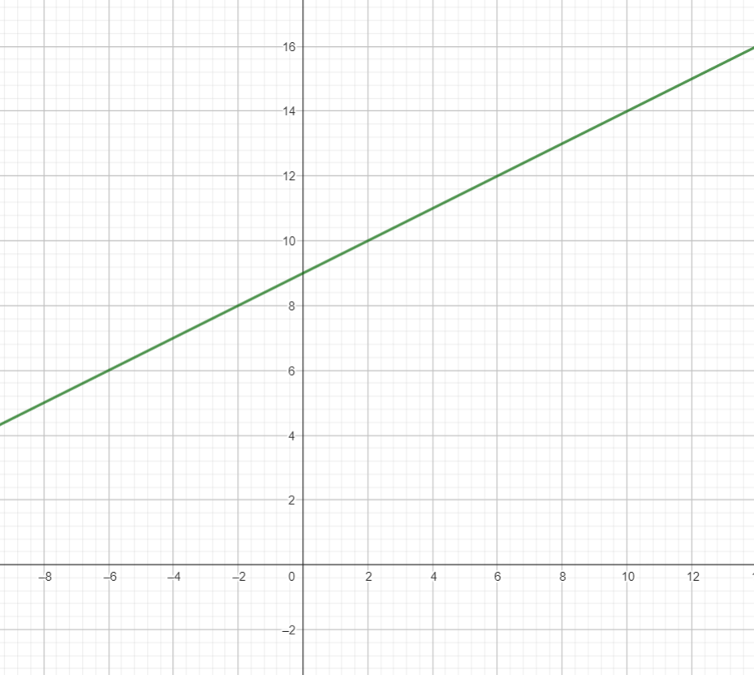
(Illustration I en fonction de U d’une courbe de tendance avec un nuage de points)

On relève expérimentalement I et U à l’aide du voltmètre et ampèremètre ;
Si le régime est variable on parle de caractéristique dynamique

- Le point de fonctionnement p d’un circuit formé de 2 dipôles est le point
(U_{p}, I_{p}) au croisement des caractéristiques dans 2 dipôles.

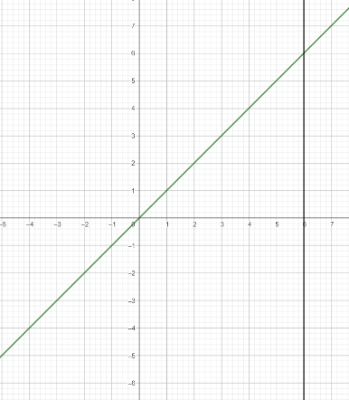
Résistance

Générateur
- Le courant de court-circuit i₀ ou I_{cc} est la valeur du courant qui correspond à une tension nulle.
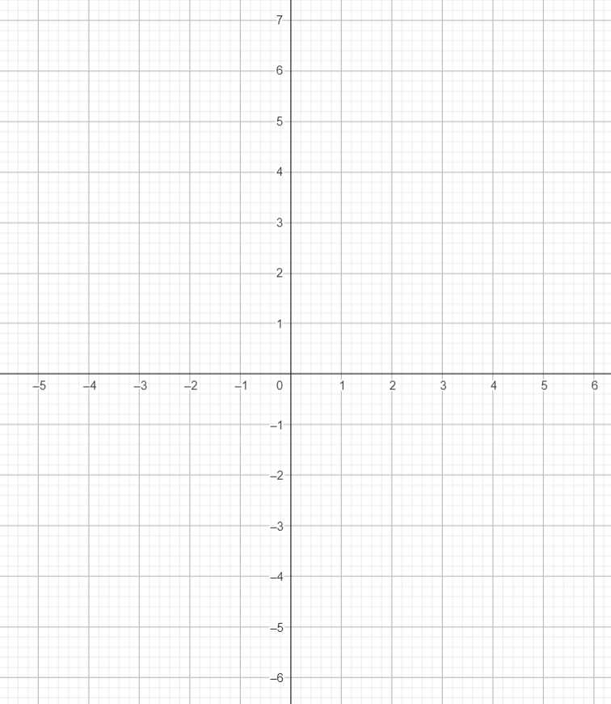
- La tension de coupe circuit u₀ est la tension aux bornes du dipôle quand l’intensité du courant est nulle.

- On parle de dipôle passif si la caractéristique passe par l’origine $⇔$
i₀ = 0A et u₀ = 0V
Ce dipôle ne peut pas fournir d’énergie (résistance / diode)
- Sinon le dipôle est actif dans ce cas i₀ $≠$ 0A, u₀ $≠$ 0V $⇒$ pile, GBF
- On dit que le dipôle est linéaire si sa caractéristique est une droite affine
- Si cette caractéristique est impaire i(u) = -i(-u) alors le dipôle est symétrique

- Les conducteurs ohmiques
Définition : Un conducteur ohmique au résistor est un dipôle qui vérifie la loi d’Ohm : U = RI.
On définit aussi la conductance : G = $\frac{1}{R}$ et qui s’exprime en Siemens $σ$
Caractéristique d’un résistor :
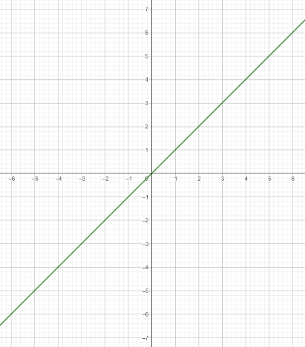
$\frac{1}{R}$ = pointe

Propriété : L’effet Joule
La puissance reçue par un résistor en convention récepteur est :
P = u(t).i(t) et P = Ri² = $\frac{u^{2}}{R}$ : Puissance Joule
(Schema d’un resistor traversé par un courant éléctrique )
Le resistor absorbe cette puissance et la transforme en chaleur : effet Joule

Ordres de grandeurs :
Fils = 1 $Ω$
Sortie de GBF = 50 $Ω$
Oscilloscope voltmetre = 10 M $Ω$

- Les génerateurs
- Générateur de tension
Définition : Une source idéale de tension est un dipôle qui impose a ses bornes une tension E₀ appellée force électromotrice (f_{em}) indépendante du courant électrique représentation :
(Cercle coupé par une fleche horizontale avec une fleche au dessus E₀ (de gauche a droite))

En convention générale
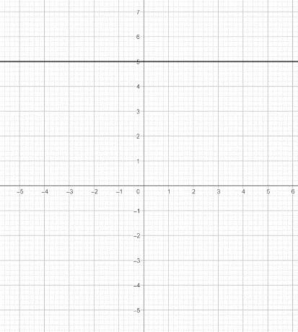
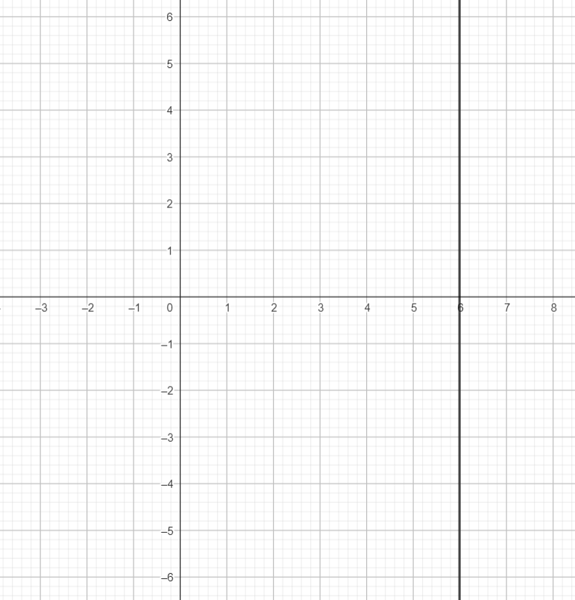

Le modèle de Théverin
Un générateur de tension est l’association en série d’une source idéale de tension et d’une résistance
(Schema d’une source idéale de tension suivie par un résistor en convention générateur (toutes les flèches vont de la gauche vers la droite))
U = tension du génerateur = E₀ + U_{r}
La résistance en convention génerateur $⇒$ U_{r} = -ri
U = E₀ -ri
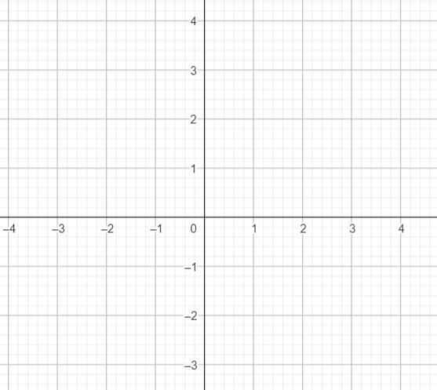
Courant de court circuit

Tension de coupe circuit

- Génerateur de courant
Définition : une source idéale de courant délivre un courant de livre un courant i_{g} appelé courant électromoteur, indépendant de la tension a ses bornes

Le modèle de Norton :
Un générateur de courant est l’association en parallèle d’une source idéale de courant et d’une résistance.

i = i_{g} – i_{r}
i_{r} = $\frac{u}{rg}$ loi d’Ohm

Z

i = ig – $\frac{u}{rg}$

Propriété :
équivalence entre générateurs de tensions et courants réels
(2 Shema)
$$\int{x^{2}ln(x) dx}$$

Formules

- Association de résistances
- En série
Proprieté :
En série les résistances s’ajoutent
Shema PHOTO

- En parallèle (dérivation)
Propriétés :
En parallèle les conducteurs s’ajoutent
Shema PHOTO
$\frac{1}{Req}$ = $\frac{1}{R1}$ + $\frac{1}{R2} + \frac{1}{R3}$
Démonstration en PHOTO

- Loi des circuits électroniques linéaires
- Les ponts diviseurs de tension
Définition :
Shema PHOTO ~ ~
u₁ = $\frac{R1}{R1+R2}u$ : u₂ = $\frac{R2}{R1+R2}u$
Démonstration u₁ :
PHOTO

Méthode :
- Reconnaitre en pont diviseur de tension : 2 résistances en série, on veut exprimer la tension aux bornes de l’une d’elles
- Nommer les tensions
- Ecrire la relation du pont diviseur

Exemple :
Schéma PHOTO
Exprimer u₁ en fonction de E
- Trouver la résistance équivalente (Req) a R2 // R3 :
Req = $\frac{R2R3}{R2+R3}$
Pont diviseur de tension :
u₁ = $\frac{R1}{R1+Req}E$
_{u1} = $\frac{R1\left(R2+R3\right)}{R1R2+R1R3+R2R3}E$

- Les Ponts diviseurs de courant
Propriété :
SHEMA
I₁ = $\frac{R2}{R1+R2}i$
DEMONSTRATION

Méthode :
- Reconnaitre un pont diviseur de courant = 2 résistances en // et on veut exprimer l’intensité qui trouves l’une d’elles
- Nommer les intensités
- Appliquer la loi du pont diviseur

- Impédances de sortie et d’entrée
- Quadripôle
Définition : un quadripôle est un composant électrique qui possède 2 entrées et 2 sorties :

Entrée Sortie

- Maille d’entée

Quadripole
Entrée

$⇒$ les résistances d’entrée est alors : R_{e} = $\frac{ue}{ie}$
- Maille de sortie
On modélise la sortie du quadripôle
par une tension u_{s} et un courant i_{s}

Sortie
Quadripole

Et donc la résistance de sortie est R_{s} = $\frac{us}{is}$
Si on branche R a ce quadripole :
U_{s} = $\frac{R}{R+Rs}s$
La tension de sortie est la tension effectivement aux bornes de R si on veut que u_{s} $≈$ s
Alors $\frac{R}{R+Rs}≈1$ $⇒$ R >> R_{s}
Ordre de grandeurs
R_{s} (GBF) = 50$Ω$
R_{s} (ocill) = 10 M$Ω$

